左營高中109學年度第1學期課程規劃表 - 體育
課程名稱 | 增肌減脂
課程說明 | 1、了解健康運動的重要性  2、親自操作，體驗運動所帶來的樂趣。  3、為了改善健康，而能規劃適合自己的運動處方。  4、學期前後測，師生互相檢討如何再規劃課程。
課程屬性 | 認知瞭解、實作、自我身體健康察覺
授課年段 | 高三 |  |  |  | 課程時數  學分數 | 每週2節  2學分
授課教師 | 吳書瑋
師資來源 | 校內單科
對應教師社群名稱 | 體育科PLC |  |  |  | 教師社群  負責人 | 郭昭佑 組長
學習目標 | 1、首先了解身體組成體脂肪與健康關係的重要性  2、了解飲食對身體的功能與重要性，藉由健康飲食規劃與運動體能線條的相關性，達到有效接近身體健康。  3、了解什麼是運動？運動的重要性？如何運動？去哪裡運動？規劃屬於自己的運動處方，進而能實踐力行。  4、了解運動市場在現今社會的重視程度，如何預防老化與自我保健。
課程架構 | 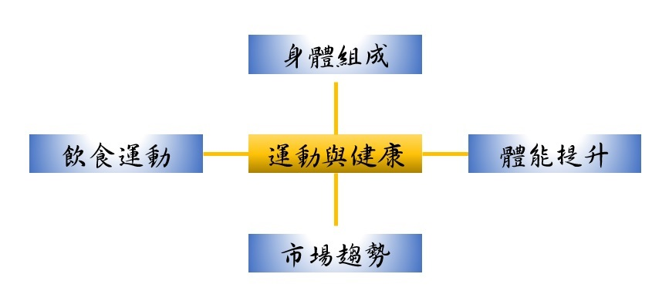
課綱  核心素養 | A  自主行動 |  | A1.身心素質與自我精進 A2.系統思考與問題解決 A3.規劃執行與創新應變
 | B  溝通互動 |  | □B1.符號運用與溝通表達 □B2.科技資訊與媒體素養 B3.藝術涵養與美感素養
 | C  社會參與 |  | C1.道德實踐與公民意識 C2.人際關係與團隊合作 □C3.多元文化與國際理解
學生圖像  (依校選填) | 1.樂學 2.思辨 力行 尊重  □ 1-1閱讀理解 ■ 1-2訊息統整 □ 1-3語言表達 □ 1-4數位探索 ■ 2-1自我察覺 □ 2-2邏輯推理 ■ 2-3分析批判 ■ 2-4領導創新 ■ 3-1規範管理 ■ 3-2生活實踐 ■ 3-3問題解決 ■ 3-4實作驗證 ■ 4-1理解接納 □ 4-2多元認同 ■ 4-3合作共好 □ 4-4 國際關懷
與其他課  程內涵  聯繫 | 1、縱向：本課程是藉由運動與飲食來改善身體促進健康，知道健康的重要性後，在操作相關的體育課程，能更加努力認真。  2、橫向：飲食方面與家政、護理有相關，而運動力學方面與物理有相關，未來可能朝向跨科協同，以豐富教學內容。
教學大綱 | 週次 | 單元/主題 |  | 內容綱要 |  | 作業/學習單/學習成果
 | 1 | *前測  *健康身體組成 |  | *體脂肪、柔軟度的數據解析，  全身照，在最後一週分享時一同討論體態的改變。  *肌力、肌耐力、心肺功能、柔軟度、身高與體重的數據，與國民標準值的討論。 |  | 1-2訊息統整  2-1自我察覺  3-4實作驗證  4-1理解接納  2-3分析批判
 | 2 | 熱量計算 |  | 計算每日要攝取的熱量、碳水化合物、蛋白質和脂肪的比例，來計算出你每天要吃多少碳水化合物、蛋白質和脂肪，如果要計算每餐的份量也可以。 |  | 1-2訊息統整  2-1自我察覺  3-4實作驗證  4-1理解接納  2-3分析批判
 | 3 | 均衡飲食 |  | *基礎營養菜盤、巨量營養素 蛋白質、碳水化合物、脂肪  *飲食熱量計算、隱形熱量食物  *實作規劃本學期健康餐飲菜單 |  | 1-2訊息統整  2-1自我察覺  4-1理解接納  2-3分析批判
 | 4 | 體能提升 |  | *講解運動安全規範與操作原則  *為什麼要動起來？  *有效運動、肌肉運作原理  *自製重訓器材
 | 5 | 體能提升 |  | 有氧與無氧運動的差異
 | 6 | 體能提升 |  | 實地操作與演練(一)
 | 7 | 體能提升 |  | 核心肌群介紹及演練
 | 8 | 體能提升 |  | 實地操作與演練(二)
 | 9 | 體能提升 |  | 徒手間歇運動介紹
 | 10 | 體能提升 |  | 實地操作與演練(三)
 | 11 | 體能提升 |  | 自製重訓器材上肢及下肢操作
 | 12 | 體能提升 |  | 實地操作與演練(四)
 | 13 | 體能提升 |  | 瑜珈，身體伸展與放鬆
 | 14 | 體能提升 |  | 實地操作與演練(五)
 | 15 | 體能提升 |  | 等張肌肉瑜珈演練
 | 16 | 體能提升 |  | 實地操作與演練(六)
 | 17 | 運動菜單設計 |  | 基本肌群與運動設計 |  | 1-2訊息統整  2-1自我察覺  2-4領導創新  3-4實作驗證  4-3合作共好
 | 18 | 減重這件事 |  | 運動與飲食效益比較、重複減重帶來的隱憂 |  | 1-2訊息統整  2-1自我察覺  3-4實作驗證  4-1理解接納  2-3分析批判
 | 19 | 市場導向 |  | *市場未來導向、保健新貴  *自我價值提升、取代與非你莫屬  *老年化社會的應對、自己動跟別人推，老年生活自己選 |  | 3-1規範管理  3-2生活實踐  2-3分析批判
 | 20 | 後測 |  | 體脂肪、柔軟度的數據解析，  全身照，討論體態的改變。 |  | 3-1規範管理  3-2生活實踐  2-3分析批判
 | 21 | 分享與討論 |  |  |  | 3-1規範管理  3-2生活實踐  3-4實作驗證  2-3分析批判
評量方式 | 筆試、情意、技能測驗及行為記錄
成績計算 | 認知20%、情意30%、技能50%(依據108年8月27日體育委員會決議)
重要議題融入 | ■生命教育 ■性別平等教育 □法治教育 ■人權教育 □多元文化  □環保教育 ■永續發展 □消費者保護 ■家庭教育  * 若各單元/主題有融入重要議題，請於各單元/主題之”課程綱要”中註明。

